RELATORIA
REVISIÓN DE EVIDENCIA CIENTÍFICA
Fecha: lunes, 08 de Noviembre de 2021. Hora: 12:30pm a 2:00pm.
Lugar: Sala de Conferencias CCRCO-Ascardio.
Responsable: Grupo 5. Postgrado de Cardiología Clínica.
Ponente: Dr. Jesus Silva (Residente de primer año).
Relator: Dr. Miguel Cabeza. (Residente de segundo año).
Dra. Dariana Chavez (Residente de tercer año).
Asistentes: Dra. Elizabeth Infante, Dr. Reinaldo Ortiz, Dr. Bartolome Finizola, Dra. Raquel González
residentes de Cardiología clínica y Cardiología infantil.
Interrogante del bloque actual: “En los pacientes con enfermedad arterial del tronco de coronaria izquierda, ¿Cuál escenario clínico o angiográfico ofrece beneficio (o no inferioridad) en relación a eventos cardiovasculares con la revascularización percutánea al ser comparada con la revascularización quirúrgica?”
Área de revisión: Hemodinamia.
Estudio de revisión: Percutaneous Intervention or Bypass Graft for Left Main Coronary Artery Disease? A systematic Review and Meta-Analysis (Intervención percutánea o bypass del tronco de la arteria coronaria izquierda? Una revisión sistemática y un metaanálisis

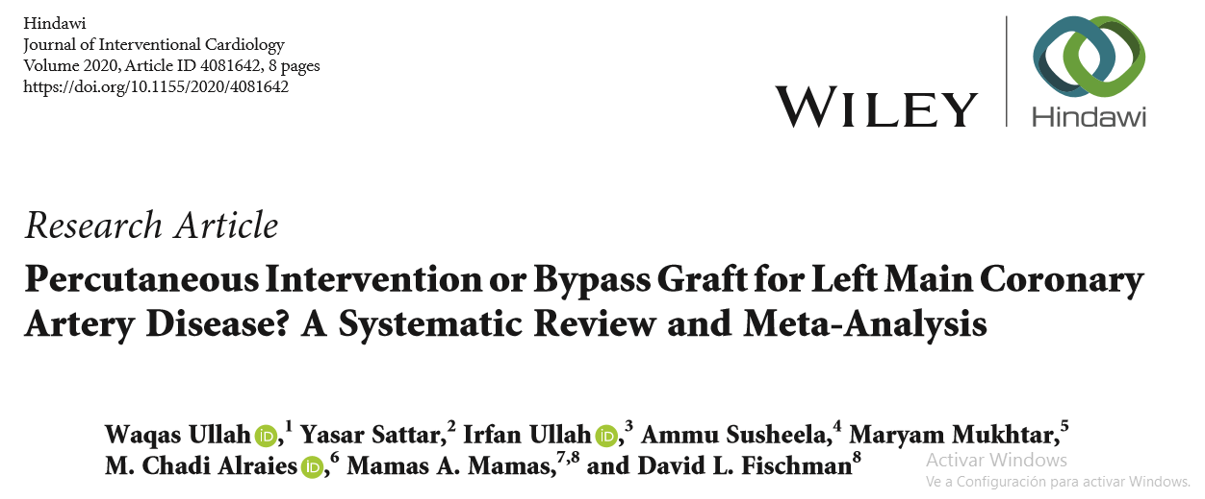

APORTES DEL GRUPO:
- Con respecto a la interrogante:
En los pacientes con SYNTAX de alto riesgo, demostró que a los 30 días hubo una reducción de eventos cardiovasculares mayores en pacientes que fueron a intervención coronaria percutánea [HR 0,56 (0.42-0.76)] frente a revascularización quirúrgica, sin embargo, a medida que avanza en tiempo, al año y a los 5 años hubo un incremento del riesgo de presentar eventos cardiovasculares mayores, Stroke en los pacientes que fueron a ICP frente revascularización quirúrgica, por lo que se plantea que en SYNTAX de alto riesgo el beneficio está a favor de la intervención quirúrgica.
Desde el punto de vista estadístico:
En la Figura 4 titulada Diagrama de bosque de todos los estudios (ECA + OCS) que muestra los datos estimados de los resultados entre el PCI y el CABG. Se plantea que no cumple con todos los criterios para ser un Forest Plot, por no presentar el Pool efecto (Diamante), a su vez evaluando las variables los eventos cardiovasculares mayores son demostrando los resultados al año, a los 5 años, pero no muestra los resultados a los 10 años, que están representados de manera cuantitativa en la tabla 1 (Donde no hubo diferencia estadísticamente significativa en relación a la revascularización quirúrgica frente a la endovascular).
En la figura 5 titulado: Análisis de Kaplan-Meier que muestra resultados que favorecen la CABG para una menor incidencia acumulada de MACCE, existe un error con respecto al numero de pacientes que fueron a intervención coronaria percutánea. Iniciaron 1929 y al año aumentaron a 2197 pacientes. En la introducción del artículo hace mención que no ingresaron mas pacientes luego de iniciar el estudio.

